**LAPORAN PRAKTIKUM**

51

**PENGEMBANGAN KONTEN WEB**

**Pertemuan Ke – 7**



**DISUSUN OLEH :**

**HELDA LUDYA SAFITRI**

**175410186**

**TEKNIK INFORMATIKA**

**STMIK AKAKOM**

**YOGYAKARTA**

**2018**

**PERTEMUAN KE-7**

**Linking Web Pages**

1. **TUJUAN**
2. Agar mahasiswa dapat membuat link pada halaman web.
3. Agar mahasiswa dapat membuat link untuk lokasi halaman.
4. **PEMBAHASAN PRAKTIKUM**

Activity 8-1

Pada activity ini, langkah pertama adalah membuat site baru dengan cara pilih site dan new site, lalu memberikan nama 8EE pada kotak teks yang ada. Kemudian buka folder Data Linking Web Pages pada browse. Pilih Advanced Settings untuk membuka folder graphics, lalu save.

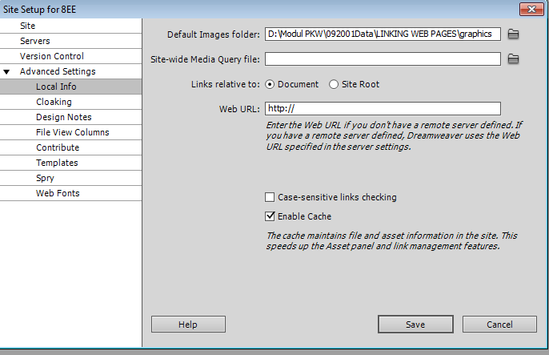

Selanjutnya membuat internal links dengan cara membuka index.html, pilih teks History yang terletak pada area sidebar paling atas, pada Properties Panel harus dalam HTML, kemudian buka file history.html, pilih teks Harvesting pada sidebar area, buka file harvest.html, pilih teks Olive Oil, buka file olive_oil.html dan save site yang dibuat.

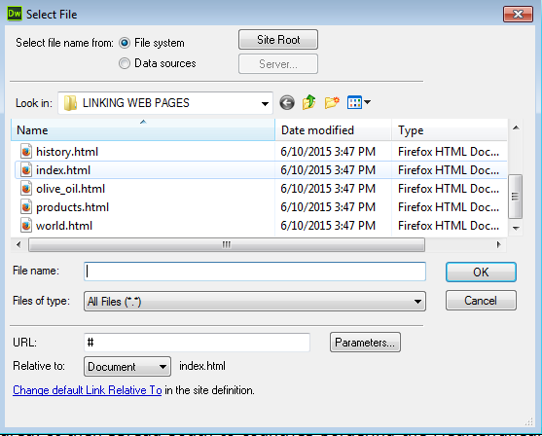

Kemudian untuk membuat external link caranya dengan membuka world.html, pada paragraf kedua kalimat terakhir pilih teks “International Olive Council’s” dan pada Properties Panel ketik <http://www.internationaloliveoil.org/> yang merupakan link dari website yang dibuat.

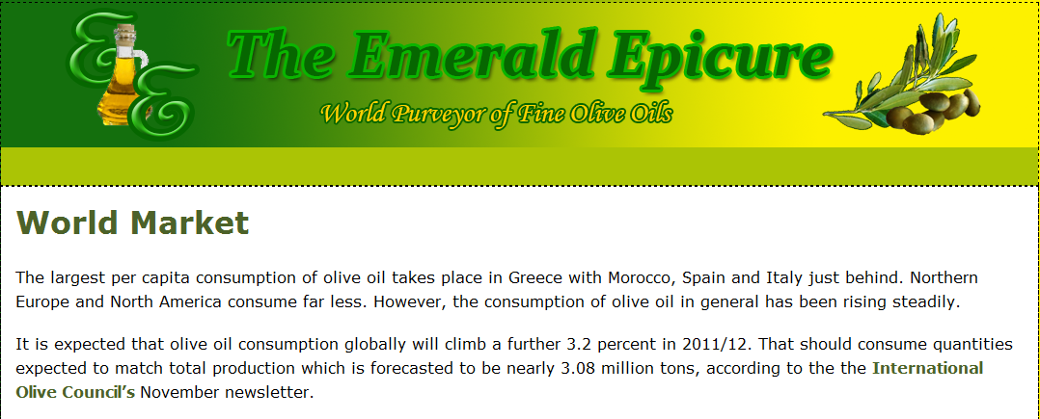

Activity 8-2

Pada activity ini, langkah pertama adalah membuka file products.html, arahkan kursor pada tabel Olive Based Products baris kedua kolom pertama yang dimulai dari text Olive Oils. Pada menu Application, pilih menu Insert lalu Named Anchor, ketik olive_oils pada kotak dialog Named Anchor. Pada baris kedua buat nama anchor dengan nama pastes sebelum text Olive Pastes dan pada baris ketiga buat nama anchor dengan nama cured sebelum text Cured Olives.

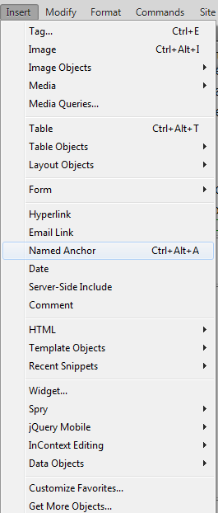 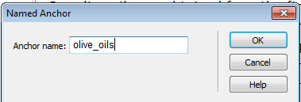

Selanjutnya, untuk membuat link pada nama anchor, pilih text Olive Oils pada table yang paling atas, ketik #olive_oils pada kotak teks links, kemudian lakukan hal yang sama untuk membuat link pada nama anchor yang lain.

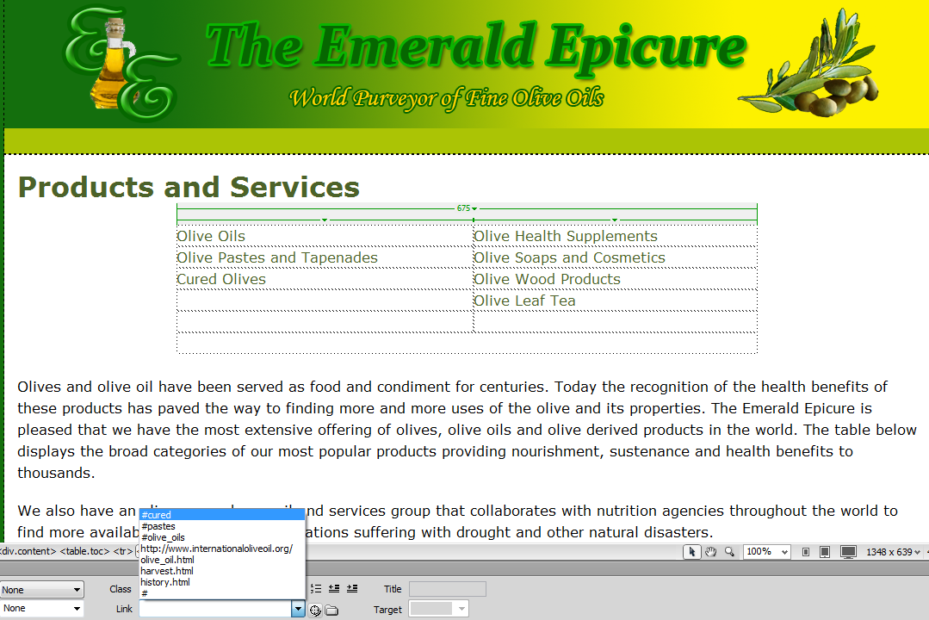

Kemudian untuk membuat link yang berfungsi mengembalikan halaman yaitu dengan cara pilih banner graphics yang terletak pada posisi paling atas, buka insert, named anchor dan beri nama top.

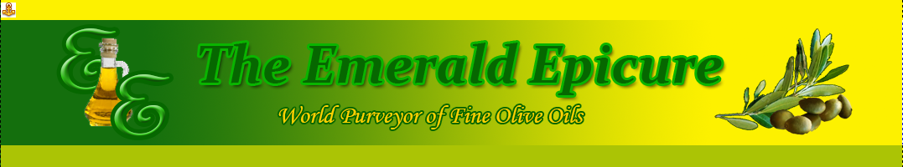

Untuk membuat link agar dapat kembali pada halaman pertama adalah dengan cara tempatkan kursor pada baris kedua, kolom ketiga table Olive Based Products setelah kalimat terakhir, tekan shift dan enter kebawah, ketik Top, begitu juga pada kotak link, copy link Top dan paste pada setiap deskripsi produk dikolom ketiga.

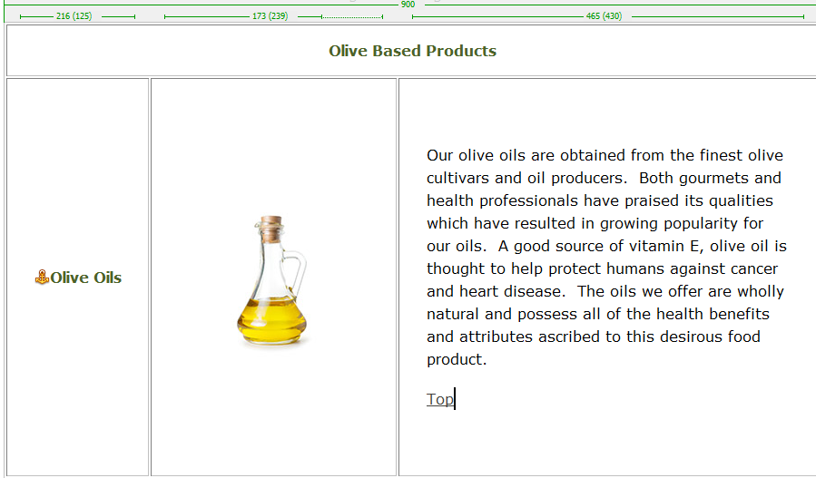

Activity 8-3

Pada langkah ini adalah membuat link email dengan cara menempatkan kursor pada baris terakhir, kemudian ketik “If you have suggestions for a new products, contact us : New Product Suggestions”, pilih New Product Suggestions, pada kotak link tambahkan alamat email agar site yang dibuat dapay terhubung dengan alamat email.

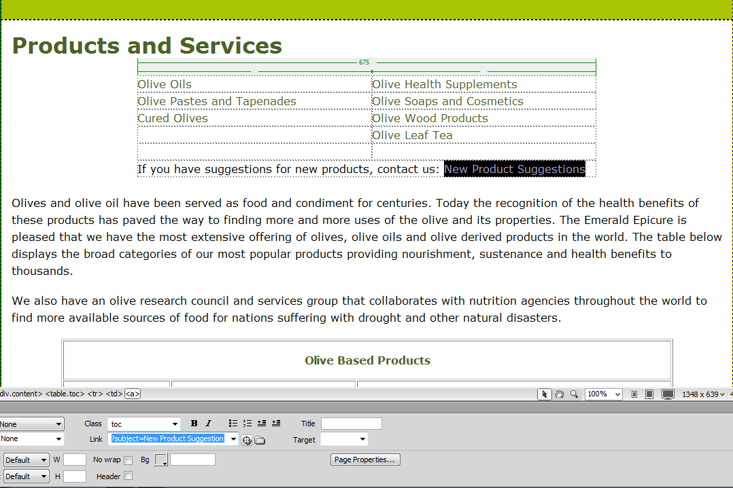

Activity 8-4

Pada activity langkah awala adalah membuka file my_world.html, kemudian pilh halaman banner, pada Properties Panel kotak teks Map ketikkan ee_map, pilih Rectangle Hotspot tool, dimulai dari bagian tengah atas diatas ee_banner klik dan tarik rectangle. Pada kotak teks Alt, ketik The Emerald Epicure Logo Hotspot that links to the Home Page, browse dan buka index.html, pilih Pointer Hotspot tool dan pindahkan Hotspot nodes.

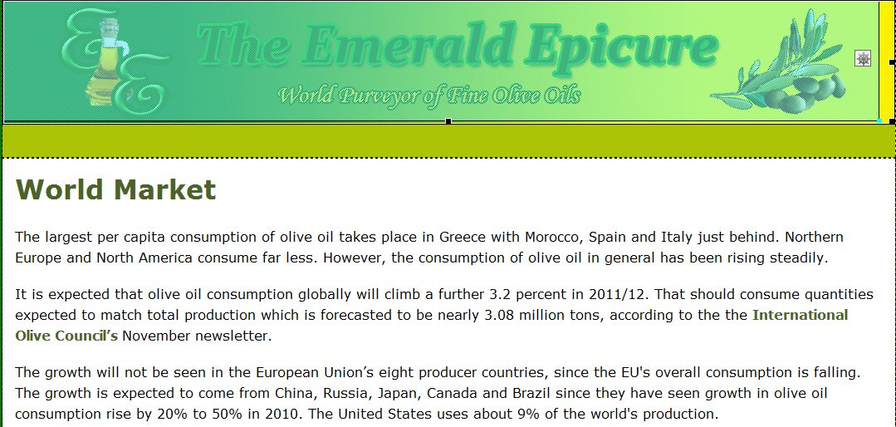

Activity 8-5

Pada activity ini untuk membuat navigation bar yaitu dengan cara tempatkan kursor pada bagian heading paling atas sebelum kata “World”, pilih Insert, Spry, Spry Mneu Bar, pada Spray Menu Bar pilih Horizontal radio button. Pada properties panel teks pertama akan di highlight, ketik Home dan tekan enter pada Item 1, pada kolom pertama pilih item 2 dan ketik Olives, begitu juga pada item 3 dan 4. Kemudian diatas kolom pertama pilih tanda + untuk menambahkan item.

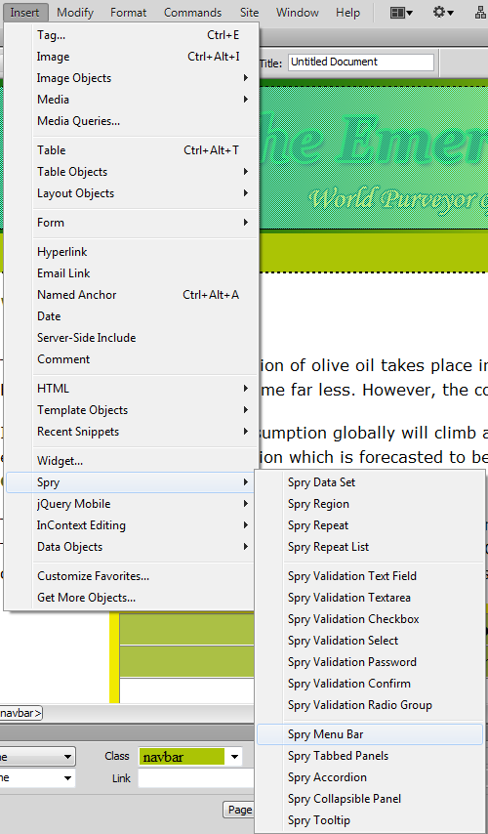 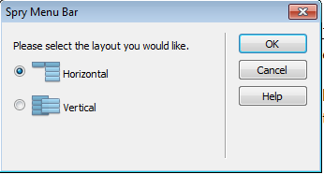

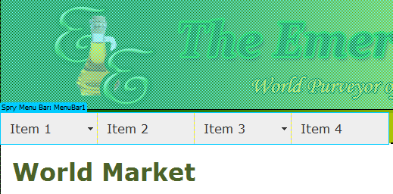 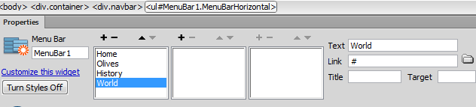

Selanjutnya, melakukan langkah yang sama pada Properties Panel, namun dengan mengurangi item yang sudah ditambahkan kemudian mengganti dengan item lain dan membuat link pada masing-masing item dengan cara browse pada browse untuk mencari file item dan ketik link pada link text box.

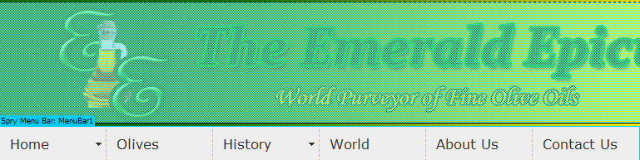 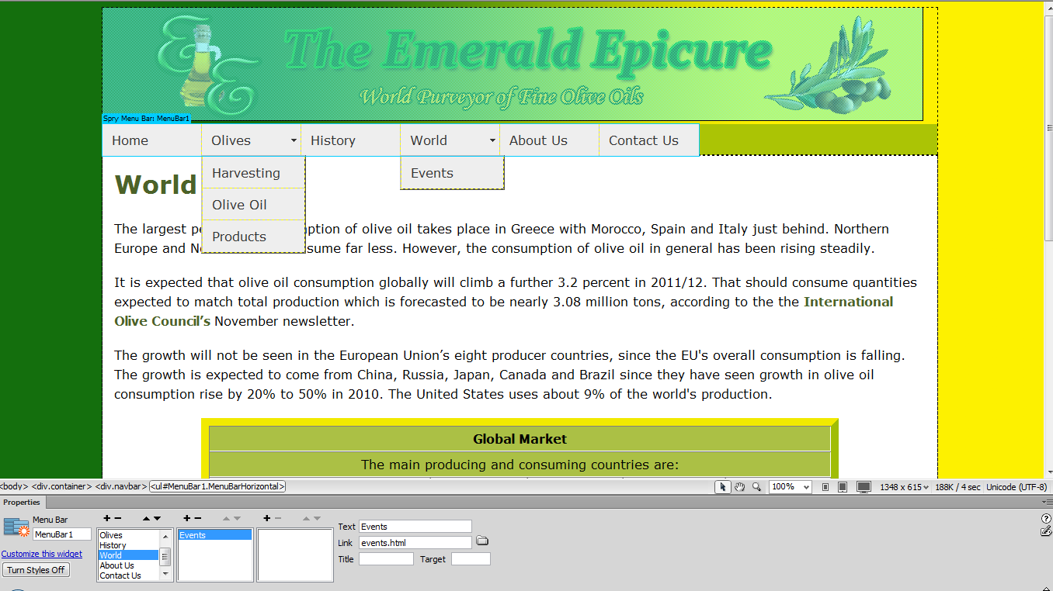

Activity 8-6

Pada activity ini, langkah awal adalah membuka file events.html, tempatkan kursor pada sebelah kiri kata “You” paragraf pertama. Pilih insert, image Objects, Rollover Image, pada Image kotak teks ketik events, dari kotak dialog Original Image browse folder graphics dan pilih tuscan_farm.jpg, kemudian pada kotak dialog Rollover Image pilih tuscan_hills.jpg, pada kotak teks Alternate ketik Olive Events and Venues, save file dengan nama my_events.html, pilih live pada menu Document untuk melihat perubahan gambar yang terjadi.

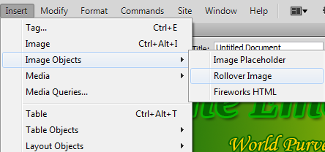 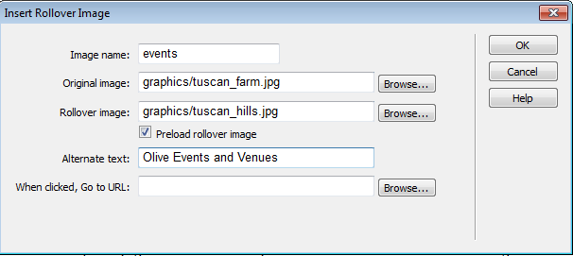

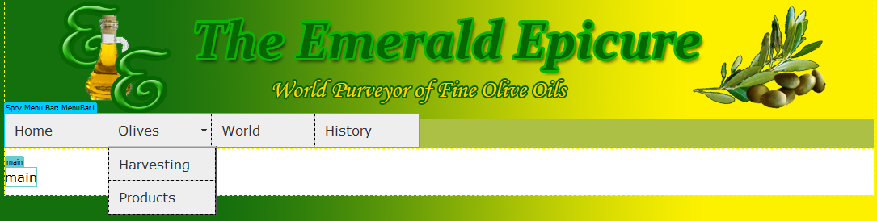

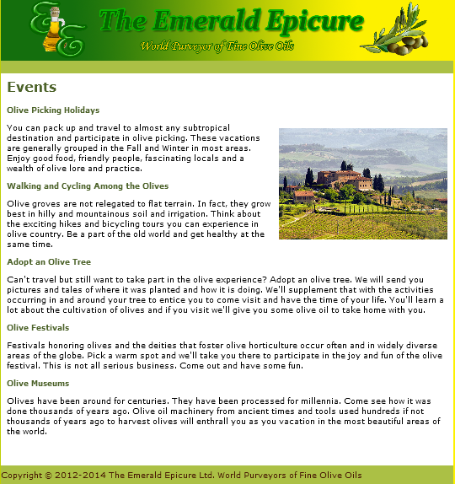

Activity 8-7

Pada activity ini, langkah awal adalah dengan membuka ee_basic.dwt dan menyimpannya dengan nama my_ee_navbar.dwt, buka code button dan tempatkan kursor pada baris 128 untuk memilih daerah navbar, pilih insert, spry, spry menu bar. Pada Properties Panel, kolom kedua menu item, hapus 1.1 sampai 1.3. Pada kolom 1 yang dipilih ketik Home, lalu item 2 ketik Olives, diatas kolom 2 klik icon + untuk menambahkan item baru dan lakukan hal yang sama pada item 3 & 4. Selanjutnya pada CSS Style Panel pilih ul.MenuBarHorizontal a untuk mengganti warna latar belakang sesuai ketentuan.

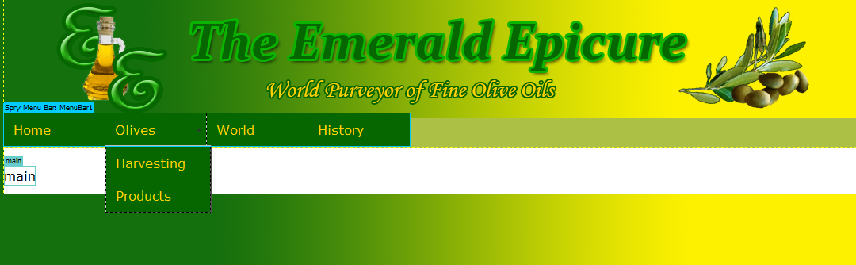 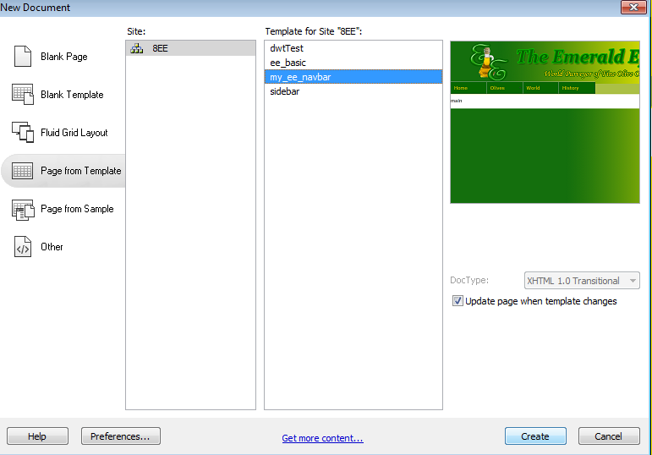

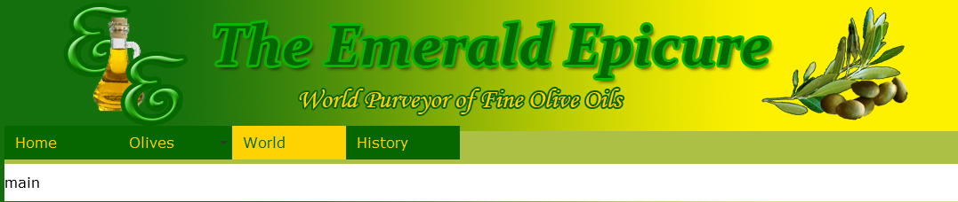

1. **KESIMPULAN**

Berdasarkan pembahasan praktikum diatas dapat disimpulkan bahwa Dreamweaver dapat digunakan untuk membuat link pada website yang dibuat, termasuk memodifikasi tampilan link dan membuat link dari email.

1. **LISTING**

Terlampir.